一、工单填写字段排序

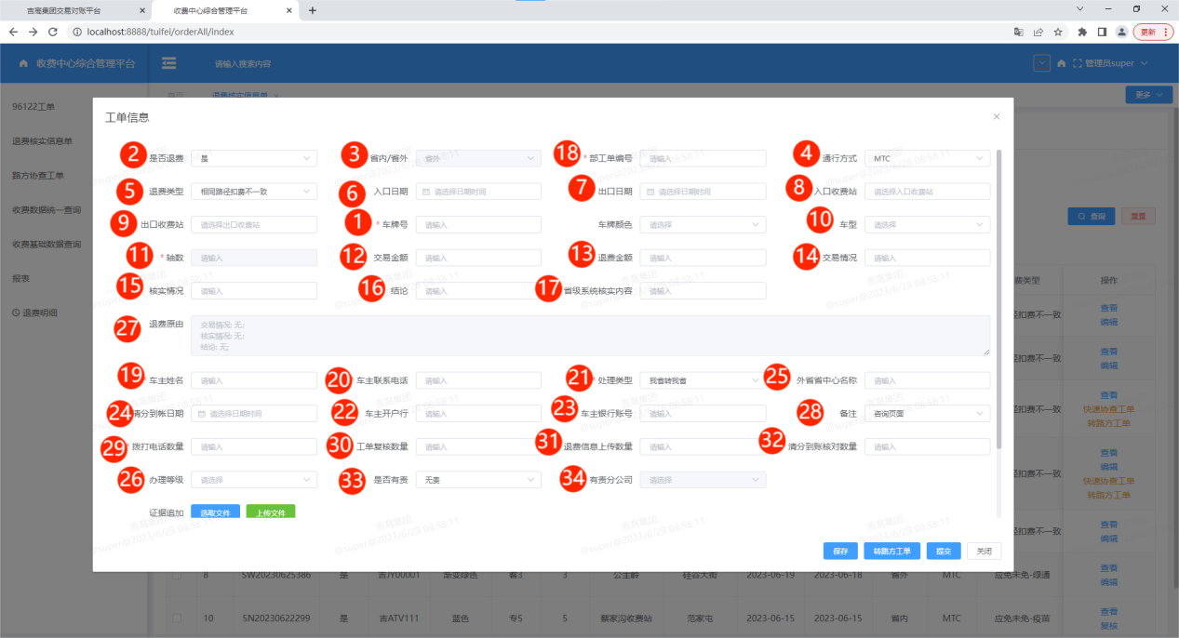

1. 处理类型外省转入，涉及多省转入时，避免重复填写字段，要实现创建一个工单填写所有字段后，可以同时在创建一个填写字段后的工单，内业人员只修改转入退费钱数和省份名称，这样可以避免多省转入时，重复填写信息。避免工作量增大。
2. 实现未完成工单交接功能，因退费核实业务全年无休倒班工作，下班未完成工单可以交接给上班人员继续完成，工单相关所有信息转移到接收工单人员账号内，工作量统计到接收人内。

四、通过填写字段自动生成交易情况和结论。

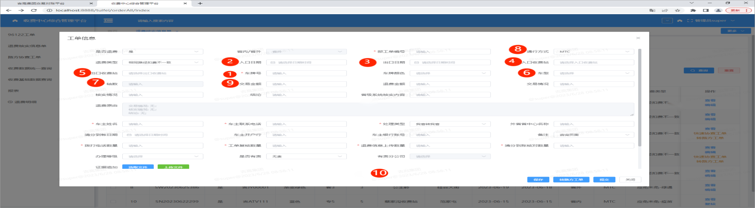

话术交易情况：客户吉A12345于2020年1月3日-2020年1月4日，通行长春东站-龙嘉机场站，一型客车2轴，ETC扣费14.78元。

注：入出口日期一致取出口日期。

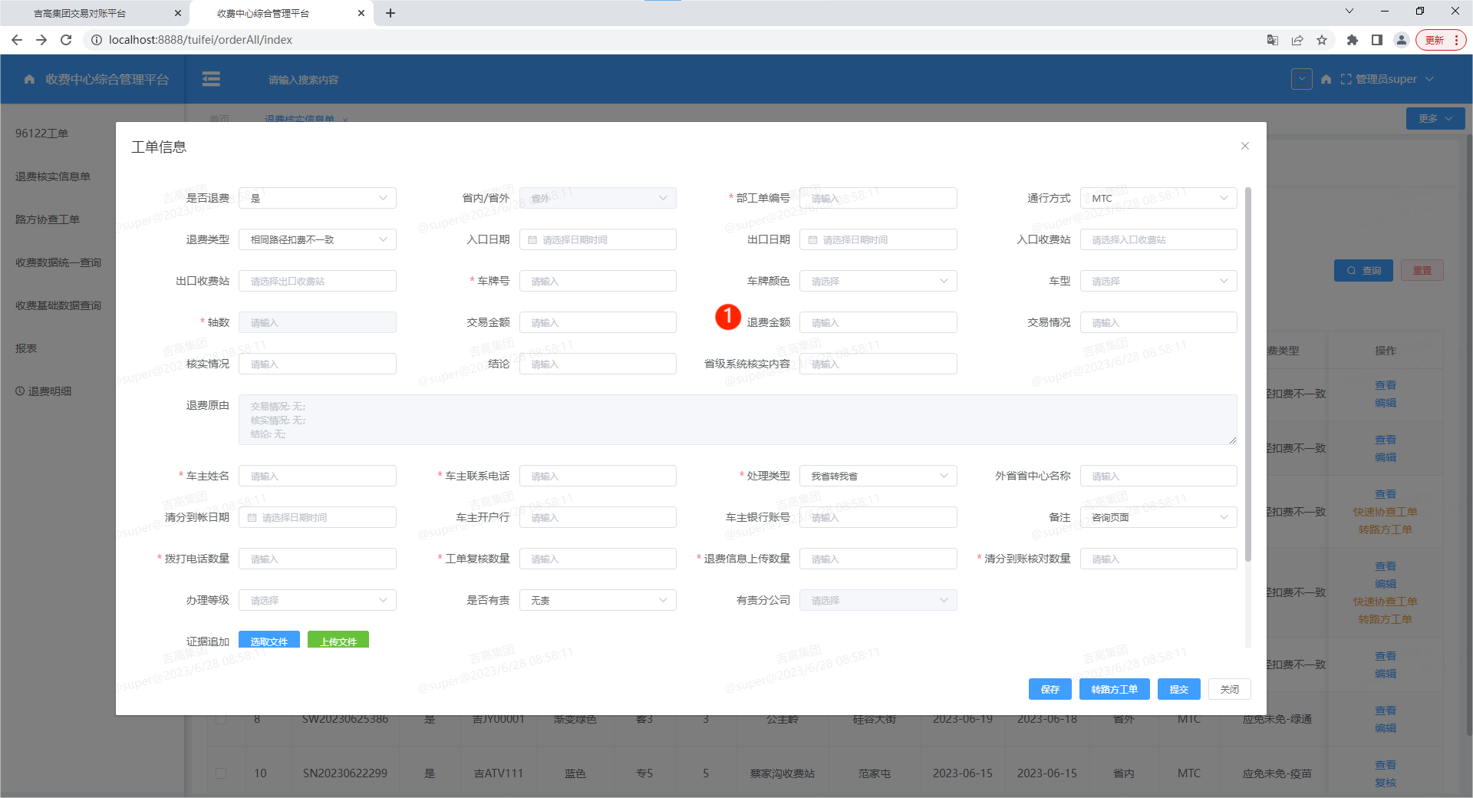

话术结论：予以退费7.52元。

五、不退费填写字段

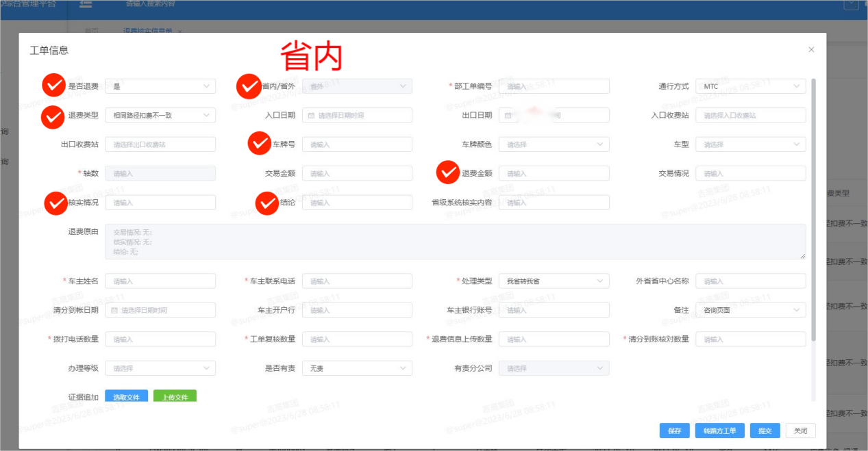

注：是否退费、退费类型、不退费金额必填不退费金额可填写0元，核实情况设置非必填，结论路方区域公司必填省中心业务可填可不填。系统自动统计个人工作量和路方公司统计表。

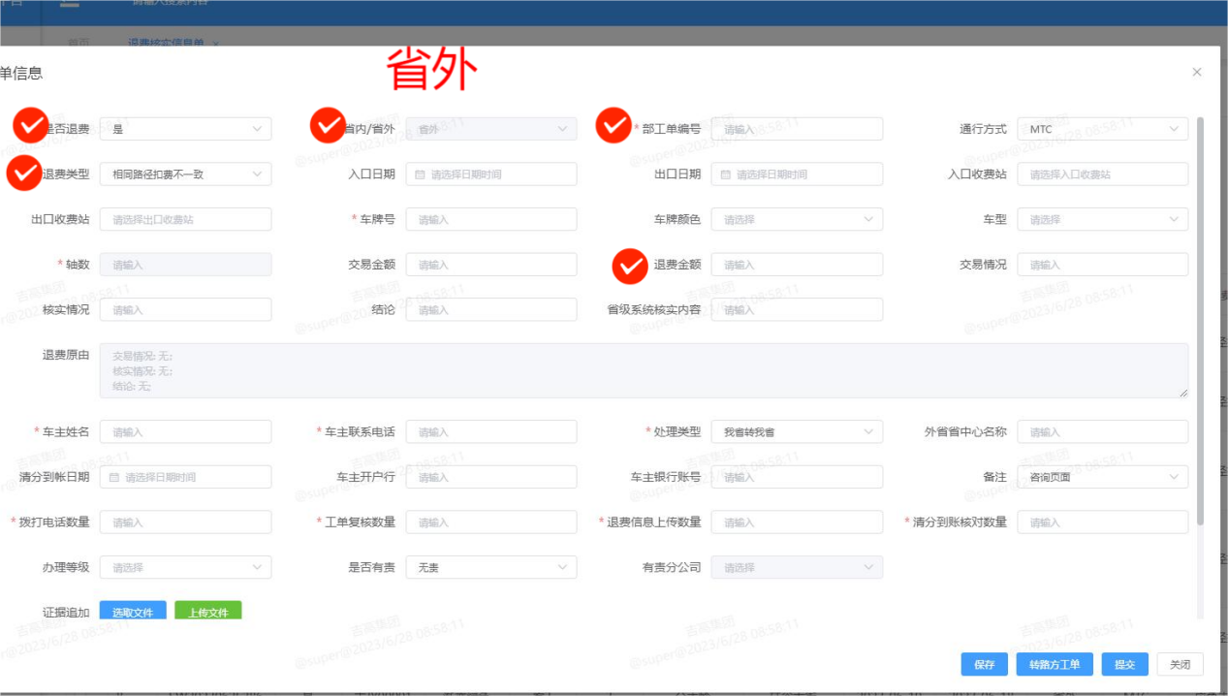

注：对号全部必填。

六、省中心业务必填字段

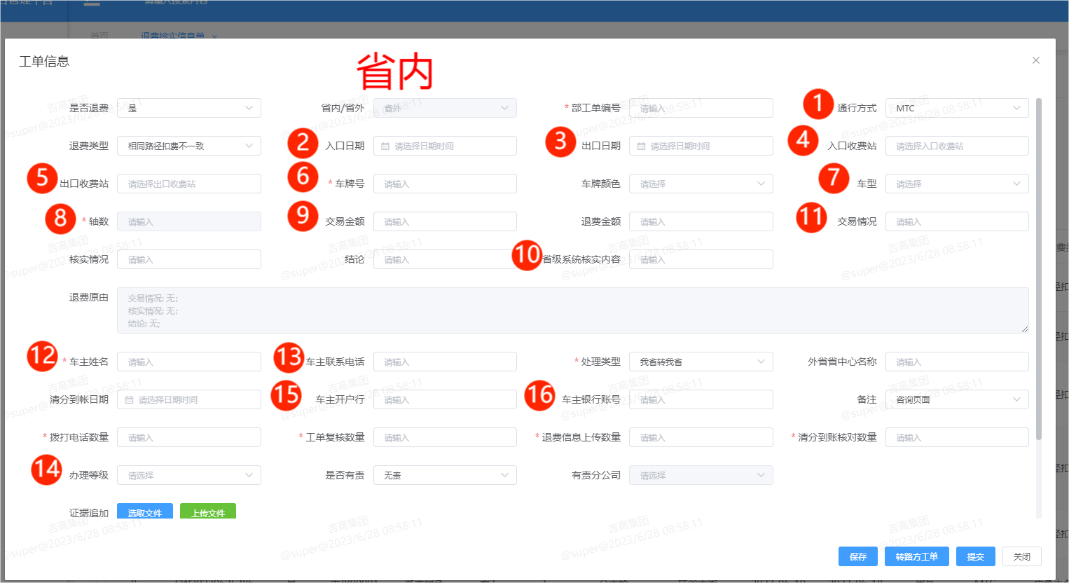

注：序号6、10、11、12、13自动关联生成。

序号1、2、3、4、5、7、8、9创建工单时必填。

序号15、16经办人（建单人）提交走流程时必填。车牌颜色字段删除。涉及省中心业务填写内容未提交走流程前都可做修改。

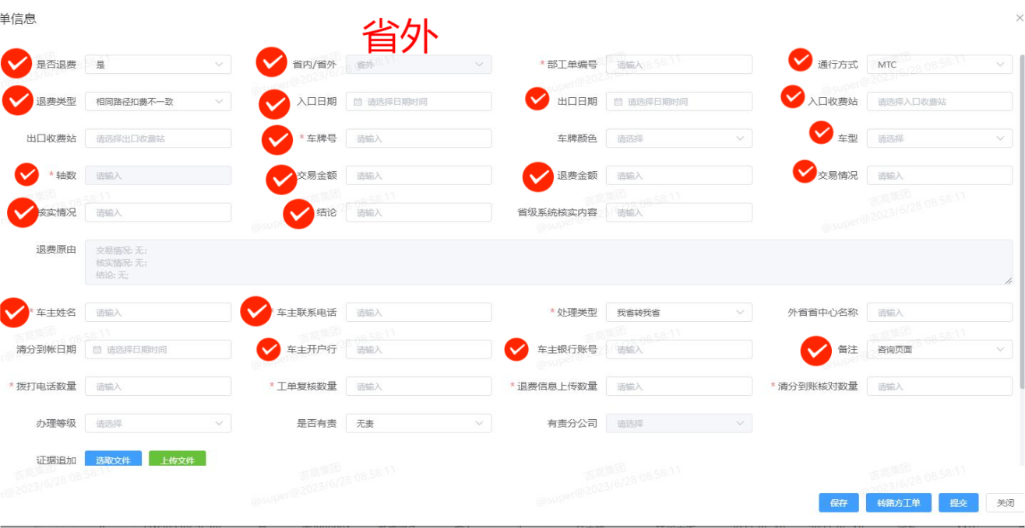

注：业务建单人填写对号对应的字段，涉及我省转出处理类型，不用填写客户开户行和客户银行账号。

内业建单人外省转入的拓展场景退费（停车场）类型必填选项省外、通行方式、退费类型、入口日期、出口日期、车牌、退费金额、交易情况、核实情况、结论。

内业人员通过时必处理类型、外省省中心名称、清分到账日期。

1. 证据追加名字改为附件证据。
2. 省外工单把部工单编号变成必填，部工单编号名字更改部级系统工单编号。
3. 备注名称不做更改，在对应的框内加一句话术，系统留证：，人工多选证据名称，其他为人工编写。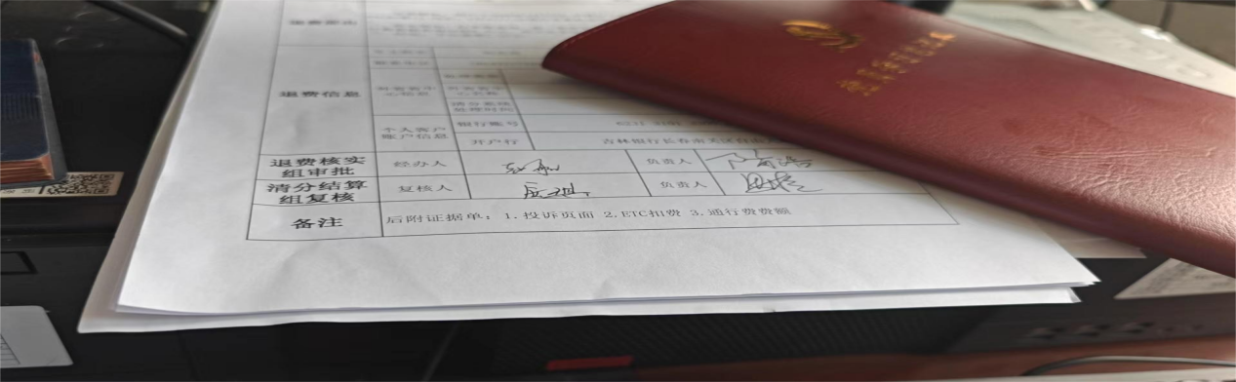
4. 人工每日上传清分到账退费明细表（退费交易），处理类型外省转入，锁定表内工单编号、车牌、退费付款方（表格名称）既外省省中心名称（退费核实信息单对应字段）、清分日期（表格名称）既清分系统处理时间（退费核实信息单对应字段），校验省外工单退费金额与清分到账退费明细表退费金额是否一致。处理类型我省转出、我省转我省，锁定表内工单编号、车牌、退费收款方（表格名称）既外省省中心名称（退费核实信息单对应字段）、清分日期（表格名称）既清分系统处理时间（退费核实信息单对应字段），校验省外工单退费金额与清分到账退费明细表退费金额是否一致。



十一、重要工单90分钟，一般工单180分钟，实现时间可配置，根据部里新要求和实际工作需要可做出调整。平台上线初期要有一个适应过程，系统提示超时工单延长20分钟进入统计表，实现时间可配置，适应期结束可随时调整。剩余20分钟给提醒（实现方式：现在右下角有提醒 新的待办工单）。